Guida operativa per l’operatore — Applicazione web REUSE

1. Panoramica rapida
REUSE è una web app che gestisce il ciclo di valorizzazione degli scarti agroindustriali: dalla ricezione dei lotti fino alla trasformazione, essiccazione, confezionamento e stoccaggio. L’interfaccia è web, accessibile via browser; i dati vengono caricati tramite file Excel ottenuto dall'applicativo SAP aziendale e ogni fase scrive i risultati in file Excel nella cartella uploads/ della web app.

File e cartelle principali (struttura tipica):
- flask_app/
2) Files:
app.py: file principale che funge da main e richiama lo script di pre-processing e le pagine html relative alla web app.
requirements.txt: elenca tutte le dipendenze necessarie per eseguire l’applicazione.

3) Directory:
__pycache__/
plots/
static/
templates/
uploads/
utilis/

2. Requisiti minimi (per l’operatore)
- PC o tablet con browser moderno (Chrome, Firefox, Edge).
- Connessione alla rete intranet o Internet dove è ospitata l’app.
- Permessi d’accesso ai file Excel con i dati di processo (forniti dall’ufficio di produzione o qualità).
- Per la stampa di etichette: stampante PDF o stampante di rete configurata.
3. Accesso all’app
Apri il browser e inserisci l’indirizzo dell’app: REUSE-RobertoMaiell.pythonanywhere.com (oppure http://127.0.0.1:5000 se in locale).

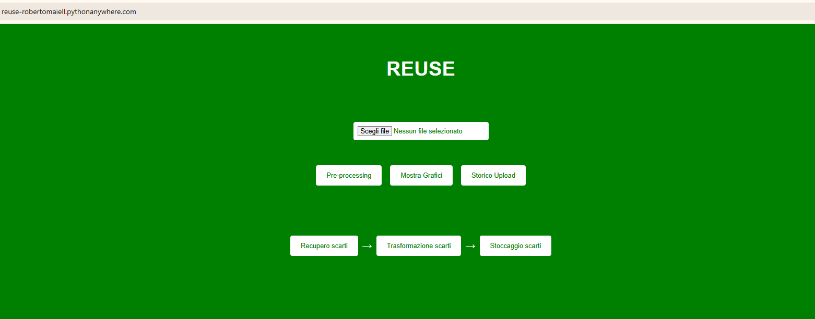

Verrai indirizzato alla Home / Index: qui trovi l’area di upload in cui caricare il file Excel di produzione e tre pulsanti principali per il Pre-processing, Mostra Grafici, Storico Upload e al di sotto il flusso operativo caratterizzato da: Recupero → Trasformazione → Stoccaggio.

4. Primo utilizzo: caricare un file e pre-processing
Dalla home, clicca sul campo "Scegli file" e seleziona il file Excel in locale (estensione .xls o .xlsx).

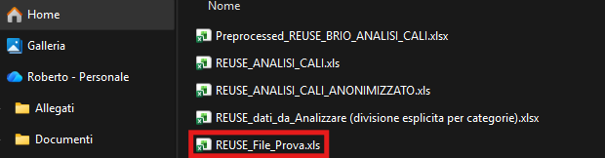
Premi sul pulsante “Pre-processing”: l’app salva il file nella cartella nella directory uploads/ e avvia lo script python di preprocessamento. Il risultato è un file Preprocessed_<nome>.xlsx nella cartella uploads/ con una strutturazione rigosa facilmente utilizzabile dal calcolatore.

Stato atteso: viene mostrata una pagina di preview con la tabella preprocessed:
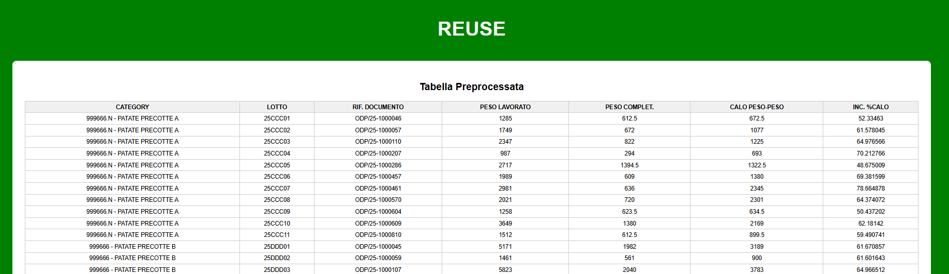

Nota operativa: il preprocessing normalizza colonne e formati, aggiunge colonne previste dall’app e rende i dati compatibili con le pagine successive.

5. Report
Dalla home, clicca sul campo "Mostra grafici" e seleziona uno dei presenti file di report. Questi vengono automaticamente generati in base al file caricato nella fase precedente e permettono di avere una visione chiara e immediata di alcune specifiche dei prodotti.


Ad esempio, il grafico a torta "PIE CHART: Conteggio di INC. %CALO per CATEGORY" mostra, per ogni categoria di prodotto, la percentuale di scarti che viene generata.

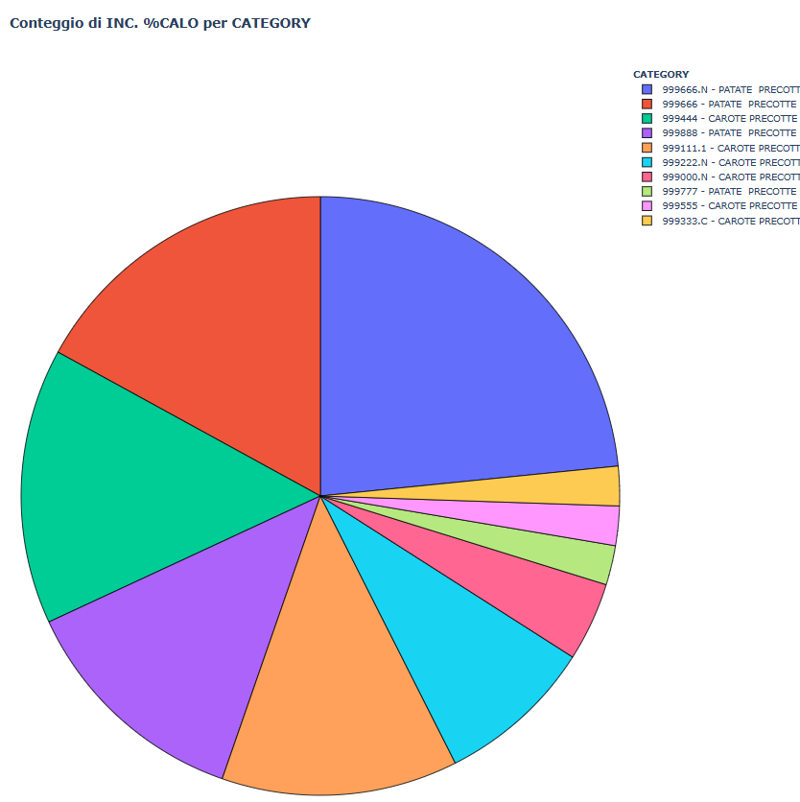

6. Storico
Dalla home, clicca sul campo "Storico Upload" per accedere al database contenente tutti i file caricati e quelli prodotti durante l'elaborazione. E' inoltre possibile scaricare in locale ogni file presente nel db per prenderne visione con il tasto apposito “scarica”.

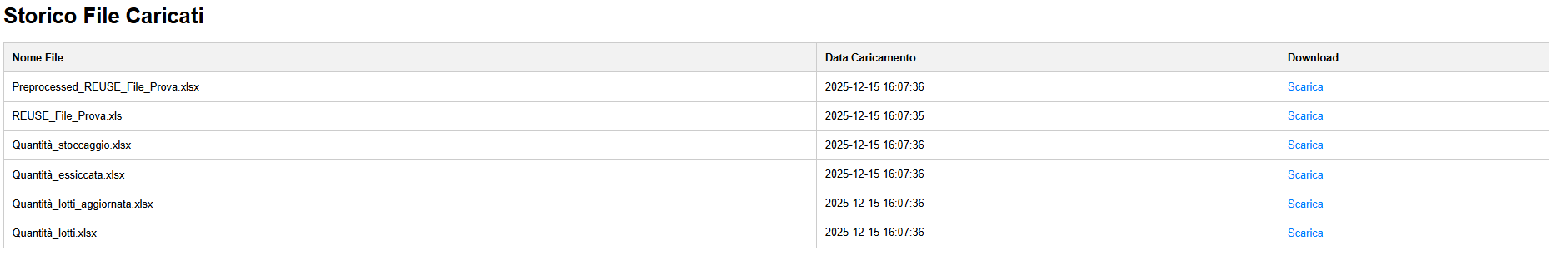

7 Recupero (Rotta: /recupero)
Scopo: registrare i lotti provenienti da SAP (file Quantità_lotti.xlsx).
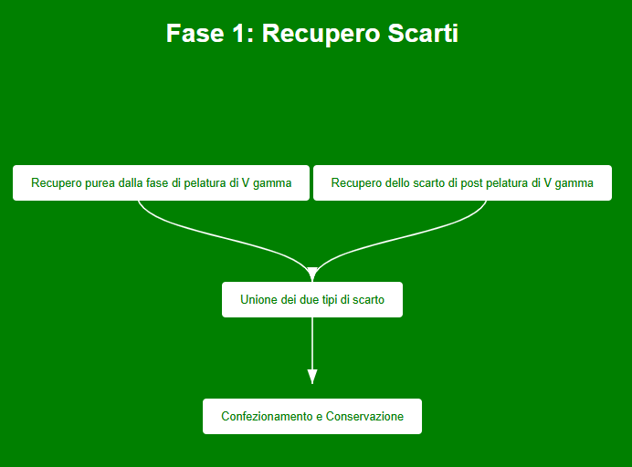
Azioni:

- Scegli la “Materia prima” su cui operare, seleziona uno o più lotti disponibili e automaticamente viene generata la quantità totale.

- Premi la conferma per generare un file arricchito da un ID progressivo (LOT-XXX) per identificare il lotto di scarti lavorato.

- Risultato: genera/aggiorna Quantità_lotti.xlsx in uploads/.

7.1 Purea (/purea), Cernito (/cernito), Pelatura (/pelatura)
Scopo: fasi di pre-trattamento che ricavano quantità di purea o scarti da rimuovere.
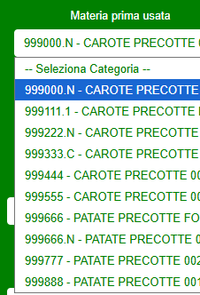
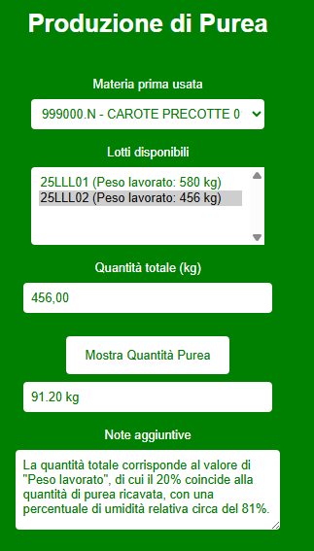

Azioni generali:

- Seleziona la Categoria o materia prima e scegli i lotti.

- Visualizza i pesi calcolati, l'eventuale quantità di purea o cernito ricavabile e conferma per salvare.

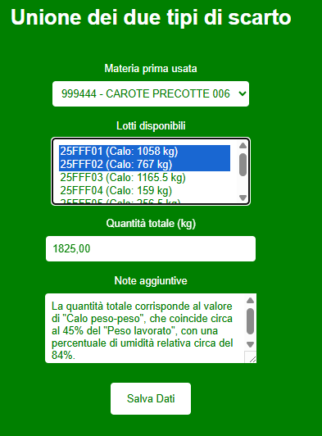

Effetto: i risultati vengono memorizzati nei file di log (es. Quantità_lotti_aggiornata.xlsx).

7.2 Conservazione (/conservazione)
Scopo: gestire quantità refrigerata e durata conservazione.

Interfaccia mostra:
- Quantità lavorata,
- Quantità residua,
- Campo per selezionare quantità da refrigerare e la relativa data di conservazione.

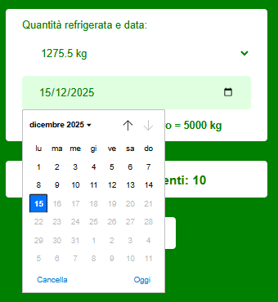
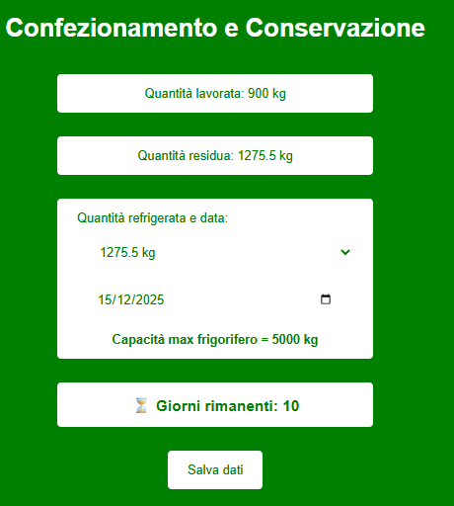

Regole:
Capacità frigorifero: 5000 kg (check automatico). Se la quantità refrigerata supera il limite, il sistema rifiuta il salvataggio.

Salvataggio: clic su “Salva dati” invia i valori a /submit_conservazione che crea o aggiorna i file Excel.

8 Trasformazione (/trasformazione)
Scopo: trasformare lo scarto in un prodotto semilavorato con una ridotta percentuale di umidità.

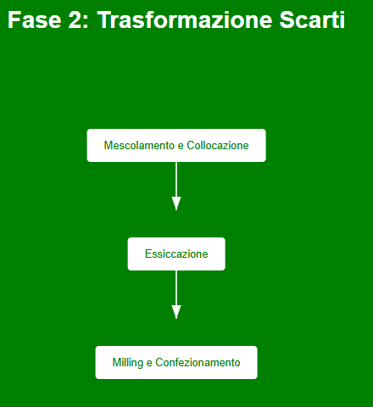

8.1 Mescolamento (/mescolamento), Milling (/milling)

Descrizione delle procedure di miscelazione per uniformare gli scarti da destinare all’essiccazione e successiva fase di Milling.
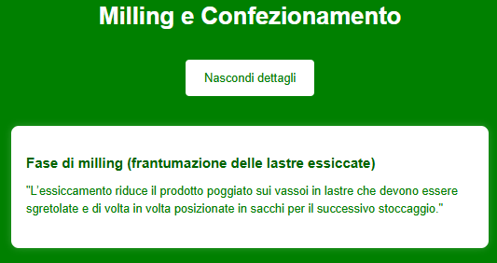
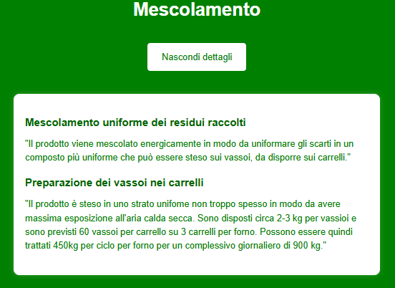

8.2 Essiccazione (/essiccazione)
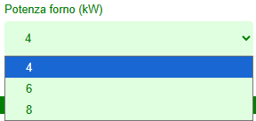
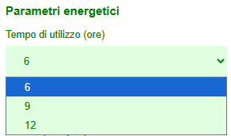
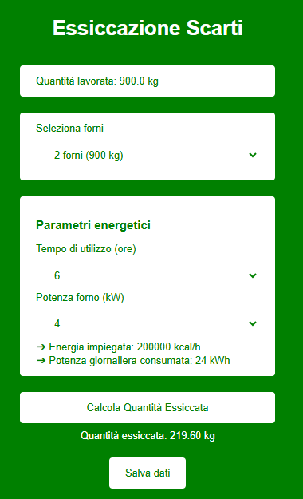
Azioni:
Selezioni il numero di forni da utilizzare e imposta i rispettivi parametri quali tempo di utilizzo e potenza consumata; il sistema calcola automaticamente la potenza giornaliera consumata e l'energia complessiva impiegata, poi produce la Quantità essiccata (kg) che viene salvata in Quantità_essiccata.xlsx.

9 Stoccaggio (/stoccaggio)
Scopo: definire capacità confezioni (5,10,25,50 kg), calcolare numero di sacchetti e residui (rimanenze), scegliere quantità da refrigerare da rimanenze o valori predefiniti, calcolare report finale (biochar e bioattivi) e guadagno teorico.

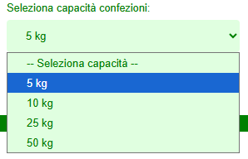
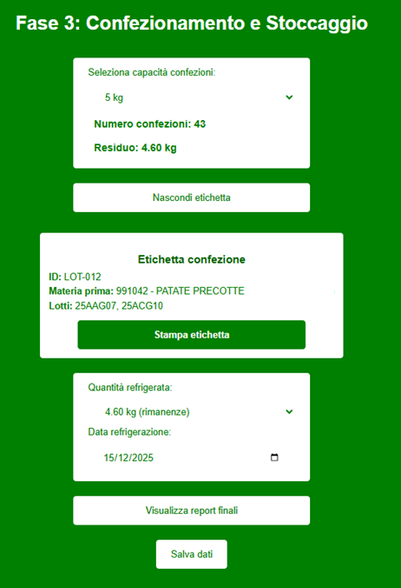

Azioni:
- Seleziona capacità confezioni dal menu a tendina.
- Visualizza il numero di confezioni e il residuo aggiornato.
- Clicca su “Mostra etichetta” per visualizzare ID, materia prima, lotto.
- Clicca su “Stampa etichetta” per scaricare l’immagine PNG dell’etichetta contenente logo, testo e codice a barre. Il logo è caricato nella cartella uploads/.
- Clicca su “Visualizza report finali” per vedere Biochar, Bioattivi, potenza e guadagno.
- Premi “Salva dati” per memorizzare tutto in Quantità_stoccaggio.xlsx.

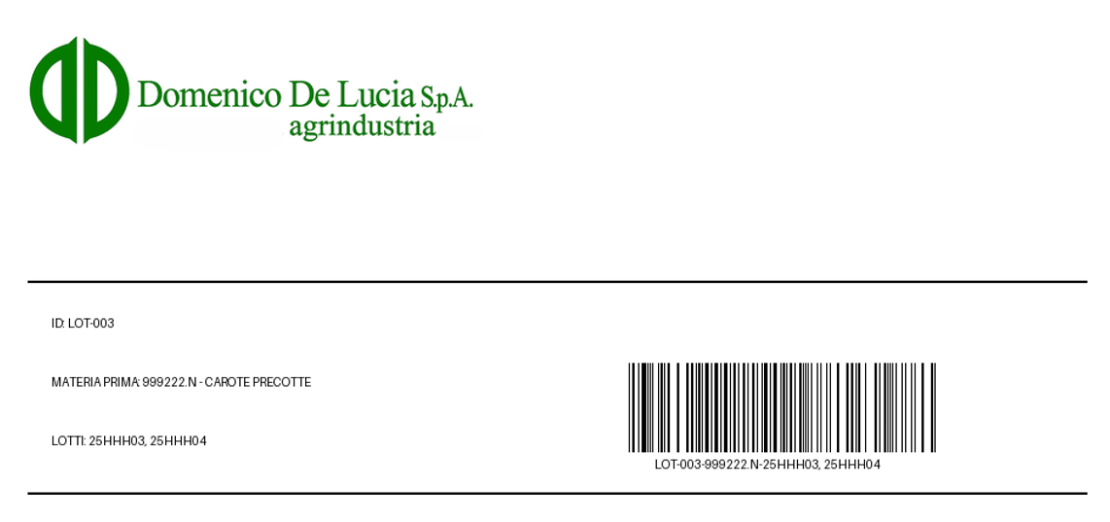

NOTE:
Quando esegui (RUN) app.py, nel terminale compare un link: http://127.0.0.1:5000.
Lo usi come url nel browser e si apre la web app relativa a REUSE da eseguire in locale.
Carichi il file grezzo, questo viene preprocessato e cliccando su pre-procesing si ottiene la tabella ottimizzata.
Cliccando su mostra grafici, vengono elencati alcuni grafici disponibili per analizzare alcune caratteristiche da poter monitorare.

